**MANUELA DE USUARIO**

**PARKING LOT I.S**

BRAYAN FELIPE AYALA COLMENARES

MEYER ALBERTO AYALA CUERVO

BEVERLY TORRES DOMINGUEZ

DAVID ESTEBAN VALENCIA PINZON

SANDY JULIETH VARELA TORRES

SENA SEDE BARRIO COLOMBIA

DIRECCIÓN GENERAL

SERVICIO NACIONAL DE APRENDIZAJE SENA

BOGOTA

2019

**TABLA DE CONTENIDO**

OBJETIVO 3

ALCANCE 3

PROCEDIMIENTO 3

**Página Principal.** 3

**Inicio de sesión.** 4

MENU PRINCIPAL 5

Registro de clientes. 8

**Procedimiento.** 9

**Mensajes** 9

Registro de Vehículos. 10

**Procedimiento.** 11

**Mensajes** 11

Asignación de Espacios. 11

**Procedimiento.** 12

**Mensajes** 13

Tickes. 15

Registro de Usuarios. 16

**Procedimiento.** 17

**Mensajes** 17

Registro de Tarifas. 18

**Procedimiento.** 18

**Mensajes** 19

Registro tipos de vehículo. 19

**Procedimiento.** 20

**Mensajes** 20

Registro tipos de identificación. 21

## OBJETIVO

Brindar un instrumento de apoyo que defina y establezca los procesos y las herramientas con las que cuenta Parking Lot I.S.

## ALCANCE

El presente manual describe el uso de Parking Lot I.S, está dirigido para los usuarios que manejan un parqueadero y no cuentan con un software con el que puedan garantizar a sus clientes el espacio disponible para su vehículo y la seguridad del mismo y deseen implementar Parking Lot I.S.

## PROCEDIMIENTO

### **Página Principal.**

Para ingresar a la página principal de Parking Lot I.S. Copie y pegue la siguiente URL en el navegador (se recomienda el uso del navegador Internet Explorer): [**http://localhost:8080/PARKING_LOT/PaginaPrincipal.jsp**](http://localhost:8080/PARKING_LOT/PaginaPrincipal.jsp)**.**

**1URL Página Principal**

En la página Principal de Parking Lot I.S Se encontrará el botón del cual nos dirige a la página de Inicio de sesión.

**2Página Principal Parking Lot**

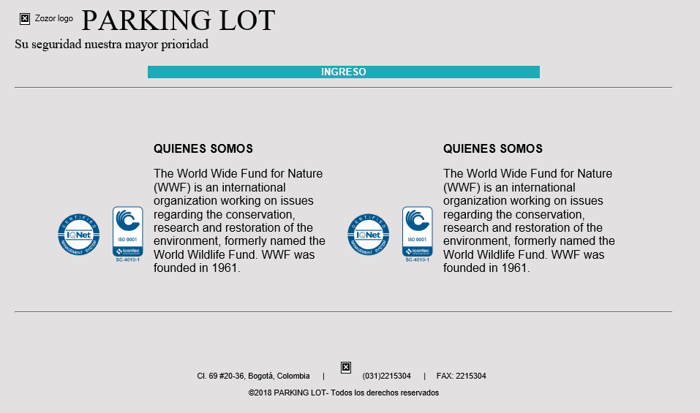

### **Inicio de sesión.**

Para ingresar a Parking Lot I.S. se le asignará un usuario y una contraseña, las cuales deberá ingresar en los campos de **Usuario** y **Contraseña[1].**

**Usuario de pruebas:**

|  |  |
| --- | --- |
| **Usuario** | roger |
| **Contraseña** | 1234 |

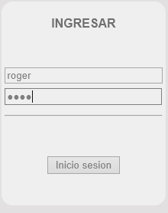

**3Inicio de Sesión**

**En este espacio se ingresará el nombre de usuario que se le asigno.**

**En este campo Ingresara la contraseña que se le asigno**

Dar clic al botón para ingresar al sistema.

Si el usuario o la contraseña son incorrectas lo enviara a la siguiente página:

**4Error Inicio de Sesión**

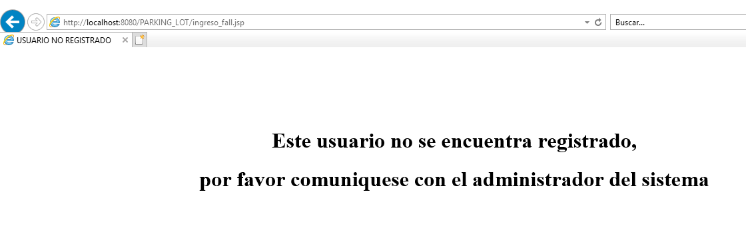

Dar clic en el botón para volver a la página **Inicio de Sesión** e ingresar nuevamente su usuario y contraseña.[2]

## MENU PRINCIPAL

**5Menú Principal**

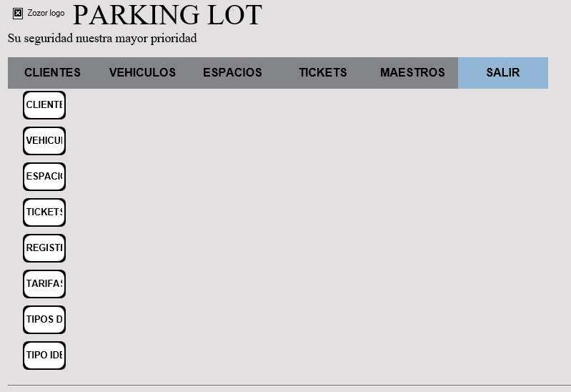

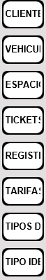**Botón para ingresar al formulario de registro de cliente, en este formulario se registrará los datos del propietario del vehículo.**

**Botón para ingresar al formulario de registro del vehículo, en este formulario se registrará el vehículo el cual hará uso del servicio.**

**Botón para la asignación de espacio, esta opción es para seleccionar el lugar en el cual se ubicará el vehículo.**

**Botón para ingresar al formulario de tickets.**

**Botón para registrar usuario, en este formulario se registrarán los usuarios que utilizarán Parking Lot I.S.**

**Botón para registrar las tarifas que se utilizaran en el parqueadero.**

**Botón para registrar los tipos de vehículos, en este formulario se registran los tipos de vehículos que admitirá el parqueadero.**

**Botón para registrar los tipos de identificación.**

## Registro de clientes.

Para ingresar al formulario de registro de clientes debe dar clic al botón

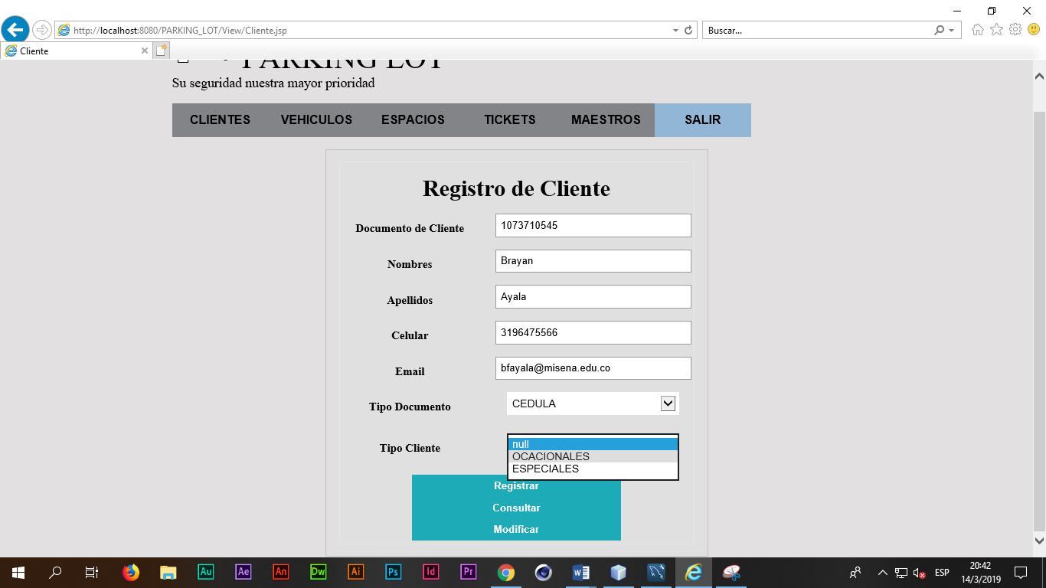

**Documento de Cliente:** Se ingresa el número de documento del cliente (Campo Obligatorio).

**Nombres:** Se ingresa los Nombres del cliente (Campo Obligatorio).

**Apellidos:** Se ingresan los apellidos del cliente (Campo Obligatorio).

**Celular:** Se ingresa el número de celular del cliente (Campo Opcional).

**Email:** Se ingresa la cuenta del correo del usuario (Campo Opcional).

**Tipo Documento:** Se selecciona el Tipo de documento (Campo Obligatorio).

**Tipo Cliente:** Se selecciona el tipo de cliente (Campo Obligatorio)[3].

En la parte final del formulario, se encontrará tres botones con los siguientes procesos.

Botón para registrar un nuevo Cliente.

Botón Para consultar un Cliente que ya este registrado.

Botón para modificar los datos de un Cliente registrado.

**Procedimiento.**



Ingrese los datos que se solicita en el formulario, dar clic en el botón para registrar un nuevo cliente.

Recuerde que, para hacer la modificación de la información de un **CLIENTE** ya registrado, debe consultarlo primero, para que el sistema valide que el **CLIENTE** ya se encuentra registrado. Para esto debe ingresar el número de cedula del cliente en el campo *“****Documento de Cliente”*** y dar clic en el botón de

**Mensajes**

Mensajes según el proceso que realice.

**Registrar:**

**Mensaje de Éxito:** El registro de cliente se ha realizado satisfactoriamente.

**Mensaje de Error:** El registro de Cliente ha fallado.

**Consultar:**

**Mensaje de Éxito:** El registro se ha consultado correctamente.

**Mensaje de Error:** El registro no se ha podido consultar.

**Modificar:**

**Mensaje de Éxito:** El registro se ha modificado exitosamente.

**Mensaje de Error:** El registro no se ha modificado.

## Registro de Vehículos.

Para ingresar al formulario de registro de vehículos debe dar clic al botón

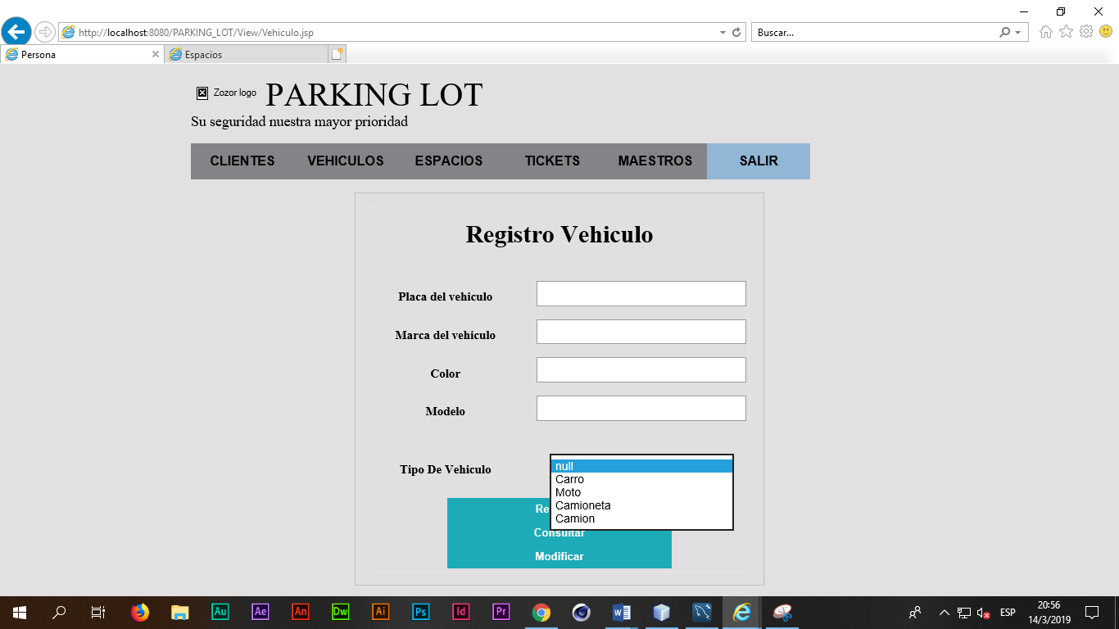

**Placa del vehículo:** En este campo se ingresa el número de placa del vehículo (Campo Obligatorio).

**Marca del Vehículo:** En este campo se ingresa la marca del vehículo (Campo Opcional).

**Color:** En este campo se ingresa el color del vehículo (Campo Opcional)

**Modelo:** En este campo se ingresa el modelo del vehículo (Campo Opcional).

**Tipo de Vehículo:** En este campo se selecciona el tipo de vehículo (Campo Obligatorio).

En la parte final del formulario, se encontrará tres botones con los siguientes procesos.

Botón para registrar un nuevo vehículo.

Botón Para consultar un vehículo que ya este registrado.

Botón para modificar los datos de un vehículo registrado.

**Procedimiento.**



Ingrese los datos que se solicita en el formulario, dar clic en el botón para registrar un nuevo vehículo.

Recuerde que para hacer la modificación de la información de un **VEHICULO** ya registrado, debe consultarlo primero, el sistema validara que el **VEHICULO** se encuentre registrado. Para esto debe ingresar el número de placa del vehículo en el campo ***Placa del vehícul*o** y dar clic en el botón de

**Mensajes**

Mensajes según el proceso que realice.

**Registrar:**

**Mensaje de Éxito:** El registro de Tipos de vehículo se ha realizado.

**Mensaje de Error:** El registro de Tipos de vehículo ha fallado.

**Consultar:**

**Mensaje de Éxito:** Consulta correcta.

**Mensaje de Error:** El registro no se ha podido consultar.

**Modificar:**

**Mensaje de Éxito:** El registro se ha modificado exitosamente.

**Mensaje de Error:** El registro no se ha modificado.

## Asignación de Espacios.

Para ingresar al campo de asignación de espacios debe dar clic en el botón

Encontrará un formulario el cual deberá completar para asignarle un espacio al vehículo que ya está registrado.

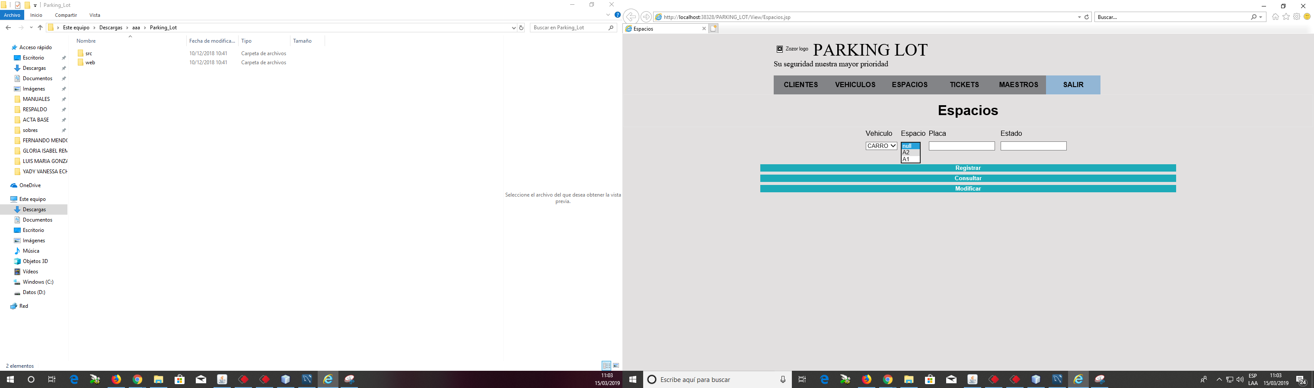

**Vehículo:** Se selecciona el tipo de vehículo que se ingresara (Campo Obligatorio).

**Espacio:** Se selecciona el espacio que ocupara el vehículo (Campo Obligatorio).

**Placa:** Se ingresa el número de placa del vehículo (Campo Obligatorio).

**Estado:** Este espacio se deja en blanco, cuando se registre o se consulte el vehículo, este campo tomara el valor de ocupado o disponible.

Ingreso de un vehículo.

Consultar vehículo.

Retirar Vehículo.

### **Procedimiento.**



Ingrese los datos que se solicita en el formulario, dar clic en el botón para asignar un espacio para el vehículo.

Para realizar el retiro de un **VEHICULO** ya registrado, debe consultarlo primero, para que el sistema valide que el **VEHICULO** tiene un espacio asignado. Para esto debe ingresar el número de placa del vehículo en el campo Placa **y** dar clic en el botón de, en la consulta aparecerá el tipo de vehículo, espacio en el que se encuentra, placa y el estado del espacio, dar clic en el botón de para actualizar el estado y que este tome un valor de **DISPONIBLE** u **OCUPADO**.

**Mensajes**

Mensajes según el proceso que realice.

**Registrar:**

**Mensaje de Éxito:** El registro de Espacios se ha realizado satisfactoriamente.

**Mensaje de Error:** El registro de Espacios ha fallado.

**Consultar:**

**Mensaje de Éxito:** Consulta Correcta.

**Mensaje de Error:** No hay vehículo registrado.

**Modificar:**

**Mensaje de Éxito:** El registro se ha modificado exitosamente.

**Mensaje de Error:** El registro no se ha modificado

Encontrará una pantalla donde pondrá ver de forma visual los espacios que se encuentran disponibles u ocupados por un vehículo.

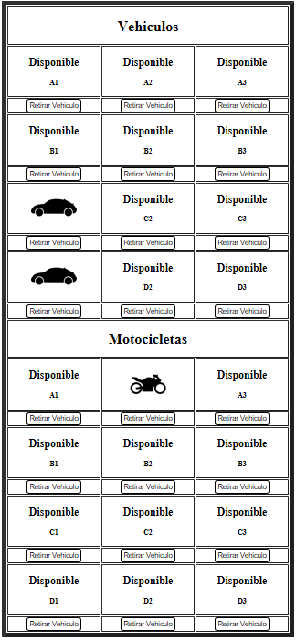

**Tabla de asignación de espacios para carros.**

Tabla de asignación de espacios para motocicletas.

## Tickes.

Para ingresar al campo de tickes debe dar clic en el botón

En este formulario se ingresarán los datos para la generación del ticket de pago.

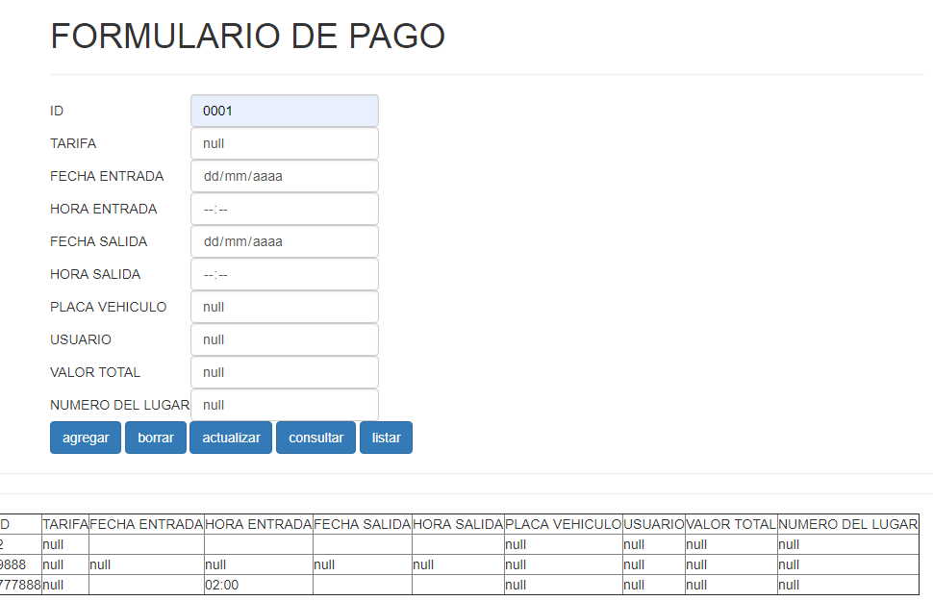

**ID:** Número de identificación de la factura.

**TARIFA:** Tarifa que se le aplicara al vehículo.

**FECHA ENTRADA:** Año, Mes y día de entrada del vehículo.

**HORA DE ENTRADA:** Hora de entrada del vehículo.

**FECHA SALIDA:** Año, Mes y día que se retira el vehículo.

**HORA SALIDA:** Hora de salida del vehículo.

**PLACA VEHICULO:** Placa del vehículo.

**USUARIO:** Nombre del propietario del vehículo.

**VALOR TOTAL:** Valor a pagar (Este valor depende de la tarifa, hora de entra y salida del vehículo).

**NUMERO DEL LUGAR:** Numero de espacio que ocupa el vehículo.

## Registro de Usuarios.

Para ingresar al formulario de registro de usuarios, debe dar clic en el botón

En este formulario se realizará el registro de los usuarios a los cuales se le va a asignar un usuario y una contraseña para el acceso a Parking Lot I.S.

Esta opción únicamente estará habilitada para el usuario **ADMINISTRADOR.**

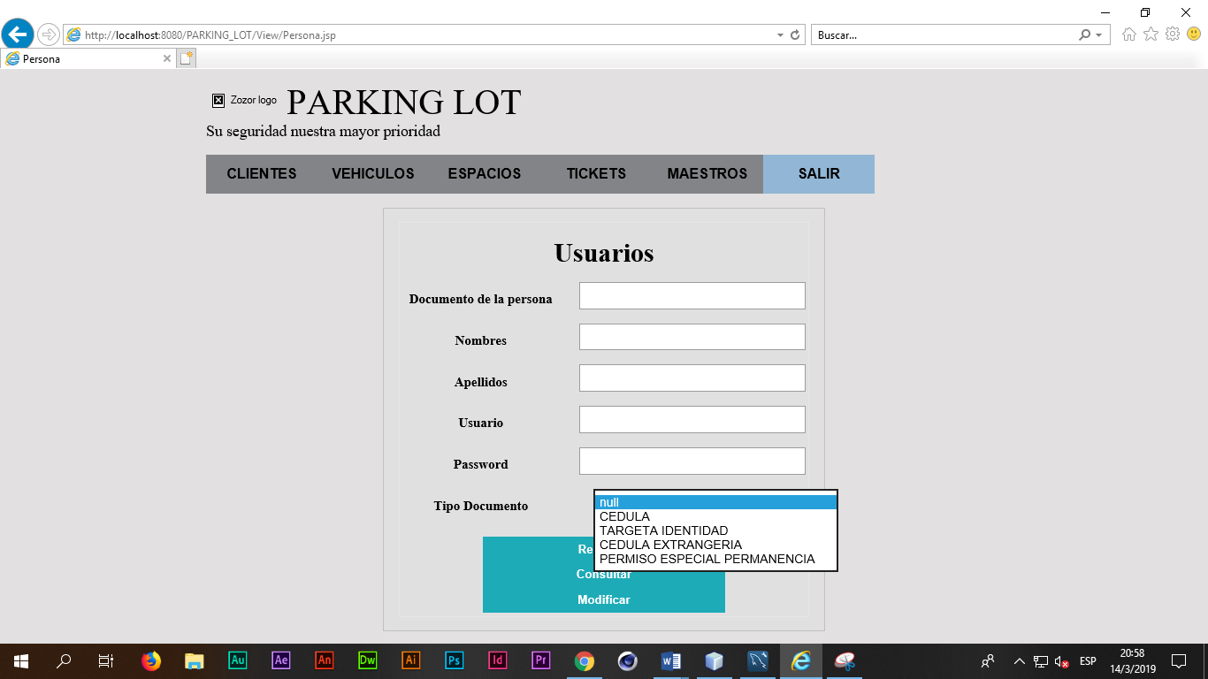

**Documento de la persona:** En este campo se ingresa el número de documento del Usuario (Campo Obligatorio).

**Nombres:** En este campo se ingresará los nombres del usuario (Campo Obligatorio).

**Apellidos:** En este campo se ingresará los apellidos del usuario (Campo Obligatorio).

**Usuario:** En este campo se asignará el Nombre de usuario para el acceso a Parking Lot I.S (Campo Obligatorio).

**Password:** En este campo se asignará la contraseña de usuario para el acceso a Parking Lot I.S (Campo Obligatorio).

**Tipo Documento:** Se selecciona el tipo de documento (Campo Obligatorio).

En la parte final del formulario, se encontrará tres botones con los siguientes procesos.

Botón para registrar un nuevo Usuario.

Botón Para consultar un Usuario que ya este registrado.

Botón para modificar los datos de un Usuario registrado.

**Procedimiento.**



Ingrese los datos que se solicita en el formulario, dar clic en el botón para registrar un nuevo Usuario.

Recuerde que, para hacer la modificación de la información de un **Usuario** ya registrado, debe consultarlo primero, el sistema validara que el **Usuario** ya se encuentre registrado. Para esto debe ingresar el número de cedula del cliente en el campo Documento **de la Persona** y dar clic en el botón de

**Mensajes**

Mensajes según el proceso que realice.

**Registrar:**

**Mensaje de Éxito:** El registro de Persona se ha realizado satisfactoriamente.

**Mensaje de Error:** El registro de Persona ha fallado.

**Consultar:**

**Mensaje de Éxito:** El registro se ha consultado correctamente.

**Mensaje de Error:** El registro no se ha podido consultar.

**Modificar:**

**Mensaje de Éxito:** El registro se ha modificado exitosamente.

**Mensaje de Error:** El registro no se Modificó Exitosamente.

## Registro de Tarifas.

Para ingresar al formulario de Tarifas, debe dar clic en el botón

En este formulario se registra, consulta y modifica las tarifas que manejara el parqueadero.

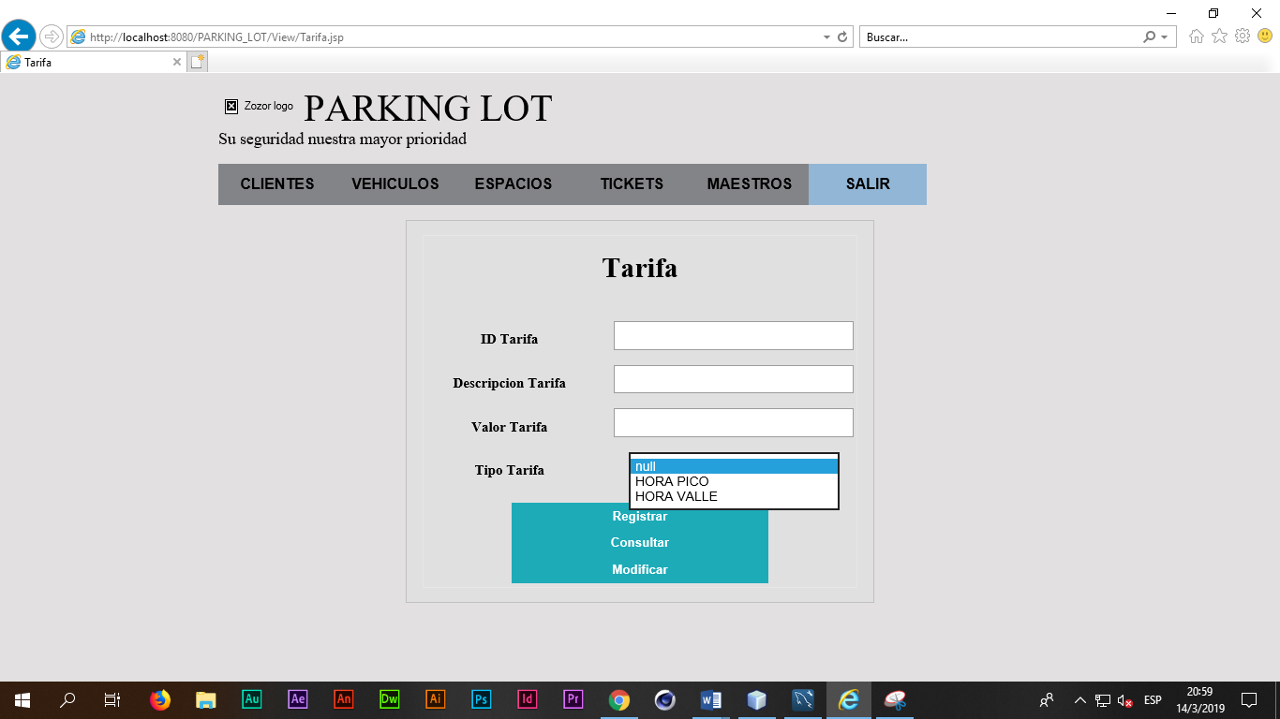

**ID Tarifa:** Campo donde se asigna un número de identificación a la tarifa (Campo Obligatorio).

**Descripción Tarifa:** Se agrega una corta descripción de la tarifa (Campo Obligatorio).[4]

**Valor Tarifa:** Se asigna el valor de la tarifa por minuto.

**Tipo de Tarifa:** Se selecciona el tipo de tarifa que se asignara.

**Procedimiento.**



Ingrese los datos que se solicita en el formulario, dar clic en el botón para registrar una nueva Tarifa.

Recuerde que, para hacer la modificación de la información de la **Tarifa** ya registrada, debe consultarla primero, el sistema validara que la **Tarifa** ya se encuentre registrada. Para esto debe ingresar el número de identificación de la Tarifa en el campo ID **Tarifa** y dar clic en el botón de

**Mensajes**

Mensajes según el proceso que realice.

**Registrar:**

**Mensaje de Éxito:** El registro se ha realizado.

**Mensaje de Error:** El registro ha fallado.

**Consultar:**

**Mensaje de Éxito:** Consulta Correcta.

**Mensaje de Error:** El registro no se ha podido consultar.

**Modificar:**

**Mensaje de Éxito:** El registro se modificó exitosamente.

**Mensaje de Error:** El registro no se Modificó.

## Registro tipos de vehículo.

Para ingresar al formulario de tipos de vehículo, debe dar clic en el botón

En este formulario se registrarán los tipos de vehículo que admitirá el parqueadero.

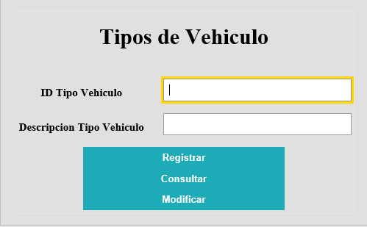

**ID Tipo Vehículo:** En este espacio se asignará un número de identificación para el tipo de vehículo (Campo Obligatorio).

**Descripción Tipo Vehículo:** En este campo se define el tipo de vehículo que admitirá el parqueadero. Ejemplo: Carro, Moto, bicicleta etc. (Campo Obligatorio).

**Procedimiento.**



Ingrese los datos que se solicita en el formulario, dar clic en el botón para registrar un nuevo tipo de vehículo.

Recuerde que, para hacer la modificación del **Tipo de Vehículo** ya registrado, debe consultarlo primero, el sistema validara el **Tipo de Vehículo** si ya se encuentra registrada. Para esto debe ingresar el número de identificación del tipo de vehículo en el campo **ID Tipo Vehículo** y dar clic en el botón de

**Mensajes**

Mensajes según el proceso que realice.

**Registrar:**

**Mensaje de Éxito:** El registro de Tipos de vehículo se ha realizado.

**Mensaje de Error:** El registro de Tipos de vehículo ha fallado.

**Consultar:**

**Mensaje de Éxito:** Consulta Correcta.

**Mensaje de Error:** El registro no se ha podido consultar.

**Modificar:**

**Mensaje de Éxito:** El registro se modificó exitosamente.

**Mensaje de Error:** El registro no se Modificó.

## Registro tipos de identificación.

Para ingresar al formulario de tipos de identificación, debe dar clic en el botón

En este formulario se registrarán los tipos de identificación que se manejarán en los registros de usuario y cliente.

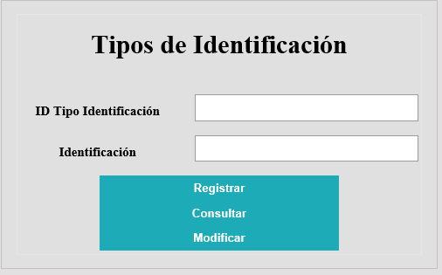

**ID Tipo Identificación:** Se ingresa un número de identificación para el tipo de identificación (Campo Obligatorio).[5]

**Identificación:** Se ingresa el tipo de identificación (Campo Obligatorio).[6]

Salir de Parking Lot I.S.

En la parte superior del menú principal de Parking Lot I.S. encontrará el botón de SALIR, el cual lo dirigirá a la página principal de Parking Lot.



Control de cambios.

|  |  |  |  |  |
| --- | --- | --- | --- | --- |
| Versión | Fecha | Detalle | Revisado por | Realizado por |
| 1.0 | 15/03/2019 | Versión Original | Meyer Ayala | Brayan Ayala |

1. Se asignará un Usuario Administrador, este se encargará de la creación de nuevos usuarios que desean utilizar Parking Lot I.S.
2. El usuario administrador deberá asignarle un usuario y contraseña para el ingreso a Parking Lot I.S.
3. Cada tipo de cliente cuenta con su tarifa especial.
4. En este campo se sugiere agregar como descripción el tipo de vehículo al cual se le aplicara la tarifa.
5. Ejemplo: 001, 002, 003, 004, 005. El número de identificación debe ser diferente a los que ya estén registrados.
6. Ejemplo: CC, TI, PAS, CE.